

高爾夫》歡樂友緣TLPGA，全國花園球場十月三日開戰
羅開Golf 頻道2018年10月3日 上午7:43
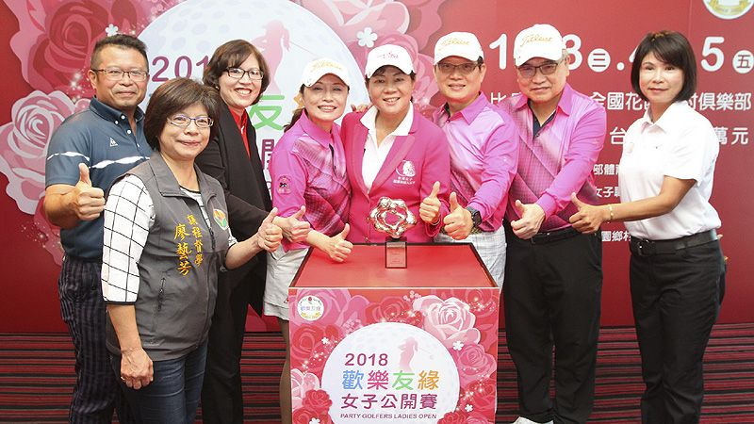
高爾夫》歡樂友緣TLPGA，全國花園球場十月三日開戰
【羅開新聞中心 葉怡君苗栗採訪報導】2018歡樂友緣女子公開賽定十月三日到五日在苗栗苑裡的全國花園高爾夫俱樂部舉行三回合、五十四洞比桿賽，總獎金十萬美元。這場比賽首度加入TLPGA與菲律賓女子巡迴賽的共同認證；今年TLPGA與菲巡女子賽於七月共同認證兩場比賽，這場為雙方共證的第三場比賽，是首場在台灣舉行的TLPGA賽。
這項比賽由TLPGA主辦，歡樂友緣球隊冠名贊助，是第四度舉辦，共有來自泰國、日本、馬來西亞、新加坡、韓國、菲律賓、印尼、美國及台灣共九個國家一百零五位球員參賽，包含九十五位職業女將及十位業餘青少年選手，冠軍可得一萬八千美元。大會於兩回合結束取成績優者前五十位選手晉級最後一回合決賽。此外，本場賽事成績最好的台灣選手則可以獲得參加十月下旬裙襬搖搖LPGA台灣錦標賽的機會。
首回合比賽，選手自第一洞與第十洞出發，第一組於上午七點出發，最後一組於上午九點五十分出發。
十月二日在全國花園高爾夫俱樂部先舉行賽前記者會與職業業餘配對賽，共有三十三位職業女將與近百位社會業餘人士配對同組揮桿，今天苗栗苑裡天氣晴空萬里，秋陽洒洒，參加人員均度過輕鬆愉快的一天，採新史克蘭波賽制，最後由菲律賓選手Marvi Monsalve（瑪爾薇•蒙莎爾韋）與三位社會業餘人士包括全國花園球場總經理吳憲紘、王清章及張聰明拿下淨桿冠軍。
今天的記者會上，出席貴賓有歡樂友緣球隊會長王修銘（第十六屆）、執行長林麗珍、前會長黃洲杰、菲律賓巡迴賽事代表Colo Ventosa（克拉•凡桃莎）、苗栗縣政府教育局督學廖藝芳、全國花園鄉村俱樂部總經理吳憲紘、TLPGA理事長鄭美琦及賽事總監駱淑禎，以及代表選手致詞的陳依妏，她也是2016年冠軍。
記者會後並舉行菲巡賽與台巡賽共同認證的簽約儀式，由菲巡賽代表凡桃莎與歡樂友緣球隊會長王修銘與TLPGA理事長鄭美琦共同簽署。球隊會長王修銘在記者會致詞表示，天佑台灣與歡樂友緣女子賽，強烈颱風再次北移，賽事預料順利進行，他勉勵選手創造佳績，百尺竿頭，努力爭取世界排名，邁向國際高壇。
球隊執行長林麗珍則指出，歡樂友緣球隊並無固定組織，但是在所有隊友共識與認同下，才能夠冠名贊助了三年TLPGA巡迴比賽後，今年再度回歸台巡賽，並有所突破，與菲律賓跨國合作，與菲巡賽合作，讓選手有更多參賽機會；並期能發揮拋磚引玉的效應，讓更多的企業能冠名贊助台灣高爾夫職業比賽，多推動高爾夫職業運動，以助選手走向國際。
參賽的外籍球員來自泰國、日本、馬來西亞、新加坡、韓國、菲律賓、印尼及美國，以泰國選手三十二位最多；台灣有五十六位選手參賽（包括四十六位職業選手及十位業餘球員），菲律賓則有五位選手參賽。
外國好手如雲，有今年在中國信託女子公開賽奪冠的泰國球員泰國女將Chonlada Chayanun（喬雷達•徐耶娜）、目前中巡獎金排名第一的Saranporn Langkulgasettrin（薩萊朋•雷蔻葛莎荃）；上周建大輪胎盃賽亞軍的Supamas Sangchan（蘇帕瑪•莎詹），還有Ploychompoo Wilairungrueng（普羅瓊波．韋拉蘭倫）也是菲巡賽獎金排名第二的選手，而來自菲巡賽獎金最新排名首位的菲律賓好手Princess Mary Superal（普林瑟斯．瑪莉．蘇波蘿）及排名第五的Cyna Rodriguez（席娜•羅德里蓋茲）都是有奪冠水準的強手。
台灣女將除了2016年的冠軍陳依妏尋求第二冠以外，目前台巡獎金排名前十的有八位都參賽，包括第一至第六的陳宇茹、李欣、陳思涵、陳敏柔、82年次劉依貞及黃靖等，其中陳宇茹今年已在TLPGA拿下兩冠，本周朝向目標第三冠；而上周在建大並列第三的李欣、劉依貞現況不錯，本周繼續追求勝利。
台灣業餘好手方面，已在台巡賽各獲一冠的侯羽薔與盧昕妤，也準備好期能再奪第二冠。全力以赴與台灣的姐妹選手們，合力留下冠軍獎盃。
歡樂友緣高爾夫球隊於2002年創立，是一支講究生活品味、熱愛人文美學的球隊，有獨樹一幟的CIS，也有自創的隊歌，對於公益活動的參與和推動更是不遺餘力。
2014年在創會長郭台強董事長與TLPGA劉依貞理事長號召下，歡樂友緣球隊決定大力支持TLPGA爭取加入世界積分排名組織，將台灣女子職業高爾夫運動推向在國際舞台，全體隊友一致同意冠名主辦一項符合世界積分組織比賽條件的女子職業公開賽，成為TLPGA於2014年七月底成功加入世界積分組織的助力之一。接著於2015及2016年連續兩年冠名贊助舉辦比賽，2017年協辦裙襬搖搖錦標賽資格賽。
今年在歡樂友緣林麗珍執行長的穿針引線下再度回歸台巡賽，並與菲巡賽共證，由菲律賓企業ICTSI來台灣舉辦賽事，並贊助一半的獎金。而這場賽事獲得郭台強創會長的大力支持、更加入了首次贊助高球運動的聯華食品贊助現金及相關產品，還有許多隊友及贊助商支持，再度提供讓選手們發揮的舞台。

